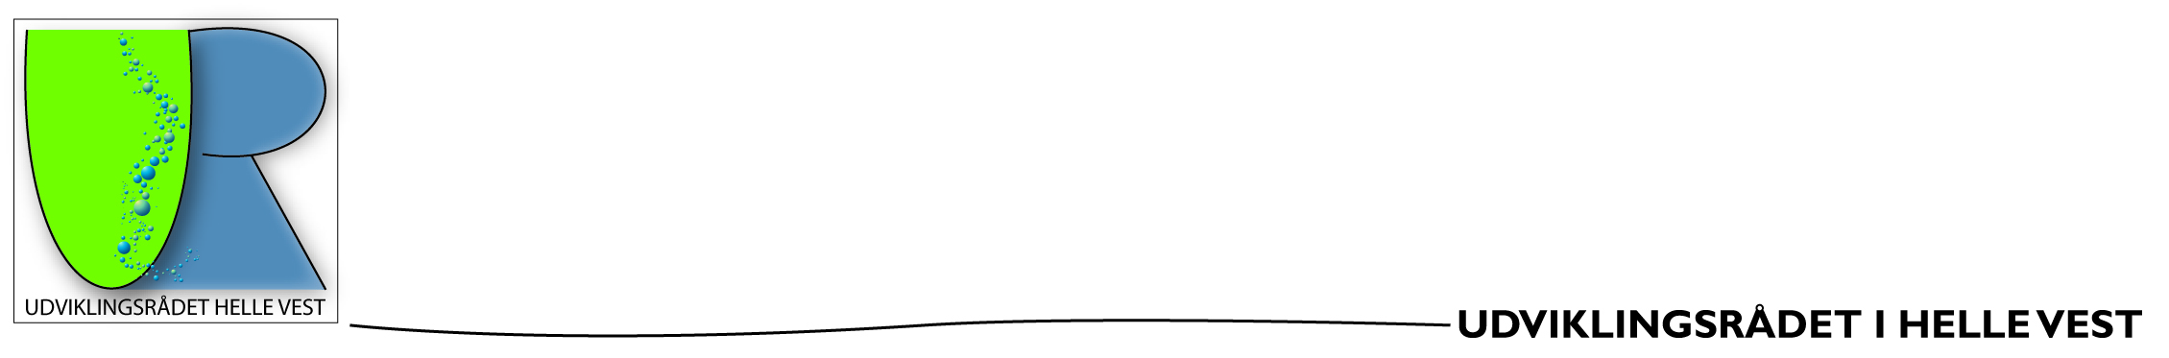

Referat fra Bestyrelsesmøde

Tid: Den 2-12-2014

Sted.: Finn Ladegaard

Kl.: 19.00

Status. Referat

|  |  |  |  |  |  |  |  |  |
| --- | --- | --- | --- | --- | --- | --- | --- | --- |
| **Til møderne er indkaldt (Funktion).** | **24-03-2014** | **08-05-2014** | **19-06-2014**  **Thomas** | **21-08-2014**  **Bjarne** | **09-10-2014**  **Gert** | **02-12-2014**  **Finn** | **16-01-2015**  **Julefrokost**  **Kim** | **03-03-2015**  **Generalforsamling** |
| Formand  Finn Ladegaard  På valg 2015 | Mødt | Mødt | Mødt | Mødt | Mødt | Mødt |  |  |
| Næstformand  Kim Andersen  På valg 2015 | Mødt | Mødt | Mødt | Mødt | Mødt | Mødt |  |  |
| Kasserer  Thomas Locht  På valg 2015 | Mødt | Afbud | Afbud | Mødt | Afbud | Mødt |  |  |
| Sekretær  Bjarne Tarp  På valg 2016 | Mødt | Mødt | Afbud | Mødt | Afbud | Mødt |  |  |
| Bestyrelsesmedlem  Gert Lindberg  På valg 2016 | Mødt | Mødt | Mødt | Mødt | Mødt | Afbud |  |  |
| Bestyrelsesmedlem  Anne Grethe Lorenz  På valg 2016 | Mødt | Mødt | Afbud | Mødt | Mødt | Udtrådt |  |  |
| Bestyrelsesmedlem  Christian Jensen  På valg 2016 | Mødt | Mødt | Afbud | Mødt | Mødt | Mødt |  |  |
| 1. Suppleant   Bent Jensen  Roust |  |  |  |  |  |  |  |  |
| 1. Suppleant   John Lesner  Øse |  |  |  |  |  |  |  |  |
| Revisor  Niels Kristian Nørregaard |  |  |  |  |  |  |  |  |

**Dagsorden:**

|  |  |
| --- | --- |
| 1. Anne-Grethes udtrædelse af bestyrelsen Bilag 1 | Suppleant indkaldes ikke grundet mængden af møder til næste generalforsamling. |
| 1. Gave til Hanne Jespersen Bilag 2 | Der gives ikke gave. Giver FUR kan vi være med. |
| 1. Landsbyforskønnelse 2015 Bilag 3 | Finn gensender ønske om gasbrænder fra sidste år. Ansøgninger er rundsendt til de lokale foreninger. |
| 1. Evaluering af mødet med Byrådet   Bilag 4 | Thomas deltog i mødet. Der var politisk informering men ikke noget at beslutte, men det var godt at møde politikerne. Mødet bør ændres til ide udvikling mellem udviklingsråd hvor politikere kan få inspiration til projekter. |
| 1. Varde Prisen Bilag 5 | Vi indstiller Lilian Jacobsen |
| 1. Generalforsamlingen 1015 | Kim forhøre sig ved Torben Kamp om det kan afholdes hos Skamstrup maskinstation. Dato oplæg 3/3 2015 |
| 1. Nyt fra FUR | Intet at bemærke. |
| 1. Nye hjemmeside | Udviklingsrådene får ny hjemmeside, Bjarne og Finn har været til kursus i den nye hjemmeside. Hjemmesiden vil blive taget i brug så snart vi har flytte det vi vil have med over fra den gamle hjemmeside .  21. august. BT orientere om status  2/12 vi afventer udspil til ny struktur på hjemmeside.  Vi forslår en fælles hjemmeside for alle uvr. Med opdateringer fra central kommunal side. |
| 1. Nyt fra Trafikudvalget | *17. februar 2014*  Følgende to punkter indføres i ønsker fra trafikudvalget.  Der ønskes cykelsti fra Øse efterskole til Øse, grundet farlig krydsning ved efterskolen, Ligeledes ønskes cykelsti fra Hellehal til Nordenskov.  24. marts 2014  Thomas og Finn skal komme med ”opstartsinfo” til udvalget ( distance , muligheder/begrænsninger)  8. maj Christian og Anne-Grethe laver beskrivelse af de 2 projekter i deres område. Bjarne og Kim laver beskrivelse af de 3 projekter i deres område  19. juli  Finn orienterede om status på udvalgets arbejde og kunne oplyse at der var opstået en konflikt i udvalget efter at han havde givet udtryk for det uheldige i at repræsentanten fra forvaltningen på de første møder havde ageret som filter på de fremsatte forslag. Poul Jacobsen som er sekretær og var mødeleder på et af de første møde havde opfattet det som et personlig angreb på ham hvilket ikke var tilfældet med kun et angreb på repræsentanten fra kommunen.  21. august  Anne Gerthe deltager i møde d. 8/9  9. oktober  Udviklingsrådet skal prioritere 3 cykelstier.   1. fra Næsbjerg til Tvillinggård. 2. fra Nordenskov til Hellehal 3. Fra Nysø til Dyrbækvej.   2/12 Vi forslår genetablering af trafikudvalg. |
| 1. Billeder til hjemmesiden | Billede tages til næste møde.  9. oktober  Vi har besluttet at det skal være et gruppe billede, så vi skal være samlet.  2/12 Billedet tages efter generalforsamling |
| 1. Skolestruktur i kommunen. | 24. marts 2014: Vi afventer skolereformen og tager emnet op efter sommerferien 2014.  21. august Finn laver udkast artikel om positiv omtale.  2/12 Finn arbejder videre.  Vi tager det op efter generalforsamling. |
| 1. Indkøb af reklame materiale om byerne | Der er besluttet at indkøbe 3 rul op, 1000,00 kr. pr. stk. samt 100 usb stik. I alt ca. 8000,00 kr. som skal bruges til at tiltrække nye borger til området.  Alle har meldt tilbage til Jørgen, UBS stik er udleveret til uvr hv. (Christian) På stikket bør der være data på de enkelte områder dette fremsendes til Christian. |
| 1. Økonomi | 2/12 Informeret at egenkapital ved årets udgang er lidt mindre end ved årets indgang. |
| 1. Eventuel | 2/12 FV Nordenskov spørger om uvr. Kan gøre noget for at skabe opmærksom på øst områderne i Varde kommune efter ny vision.  Vi forslår fællesmøde med uvr. Sig, Ansager og helle øst hvor vi invitere politiker og evt. embedsmand for at blive informeret om hvad vi kan gøre for at understøtte kommunens nye vision.  Finn taler med formænd fra de andre råd og informere om udfaldet d. 16/1  Jule frokost flyttes fra d. 23/1 til 16/1 |

Formand Finn Ladegaard Referat Bjarne Tarp

Bilag 1

Hej alle.

Jeg må med beklagelse meddele, at jeg p.g.a. private årsager, træder ud af udviklingsrådet. Jeg har været glad for den indsigt jeg har fået i den tid jeg har været med og syntes det er et vigtigt og godt arbejde der udføres. Jeg ønsker jer alle god vind fremover (forhåbentlig på nye cykelstier) samt god jul og godt nytår

Venlig hilsen

Annegrethe

N.B. Husk at finde et andet sted til mødet d. 2/12

Bilag 2

**Fra:** Hanne Jespersen - Konsulent [<mailto:haje@varde.dk>]   
**Sendt:** 20. november 2014 14:13  
**Til:** [blaabjergudviklingsraad@gmail.com](mailto:blaabjergudviklingsraad@gmail.com); Carl Holst; Finn Ladegaard; Henry Koch; Inga Andersen; Jens Møller Jensen ([6870@c-holst.dk](mailto:6870@c-holst.dk)); Jens Nielsen; Jens Peter Christensen; Karin Nielsen; Niels Kristian Hindsig; Peter Nielsen; Walther B. Sørensen ([walther@walthers.dk](mailto:walther@walthers.dk))  
**Cc:** Kirstine Gottlieb  
**Emne:** Sygemelding

Kære Udviklingsråd

Jeg har igennem længeren tid døjet med stærke smerter i min højre arm og skulder. Røntgen billederne viste desværre, at der er tale om forkalkning af skulderen, hvilket gør at der bliver mindre plads til den nerve der går ud i hele armen. Samtidig er der en tennisalbue/musearm og slidgigt i nakken.

Så derfor er jeg sygemeldt fra på tirsdag (har lige par afspadseringsdage fredag og mandag inden) og resten af året. Venter på en tid hos en ortopæd-kirurg, der skal vurdere om en operation af skulderen kan afhjælpe på den del af problemet. Men i første omgang er jeg beordret ro på armen. Ingen tastatur og mus og ikke noget med at holde på en kuglepen, og så er det godt nok svært at passe mit job.

Kultur- og Fritidschef Kirstine Gottlieb overtager arbejdet med udviklingsrådene, inklusiv FUR mødet onsdag den 10. december kl. 17.00 på Sig Hotel. Så I må meget gerne sende forslag til dagsordens punkter til [kigo@varde.dk](mailto:kigo@varde.dk) i stedet for til min mailadresse.

Jeg vil dog i et meget begrænset omfang forsøge at få ”sekretær-hjælp” på hjemmefronten, til at tjekke mine mails og videresende henvendelser, men min indbakke sender autosvar fra og med tirsdag morgen.

Som det ser ud i øjeblikket, forventer jeg at være tilbage på min pind tirsdag den 6. januar. Har I brug for at få fat i mig, så prøv på min mobil 2016 1007.

På gensyn til vi ses igen.

Venlig hilsen

**Hanne Jespersen**

*Lokalsamfundskonsulent og*

*LAG Koordinator*

Dir. Tlf.: 7994 7963

Mobil 2016 1007

**Kultur og Fritid**

[haje@varde.dk](mailto:haje@varde.dk) – [www.vardekommune.dk](http://www.vardekommune.dk/)



Bilag 3

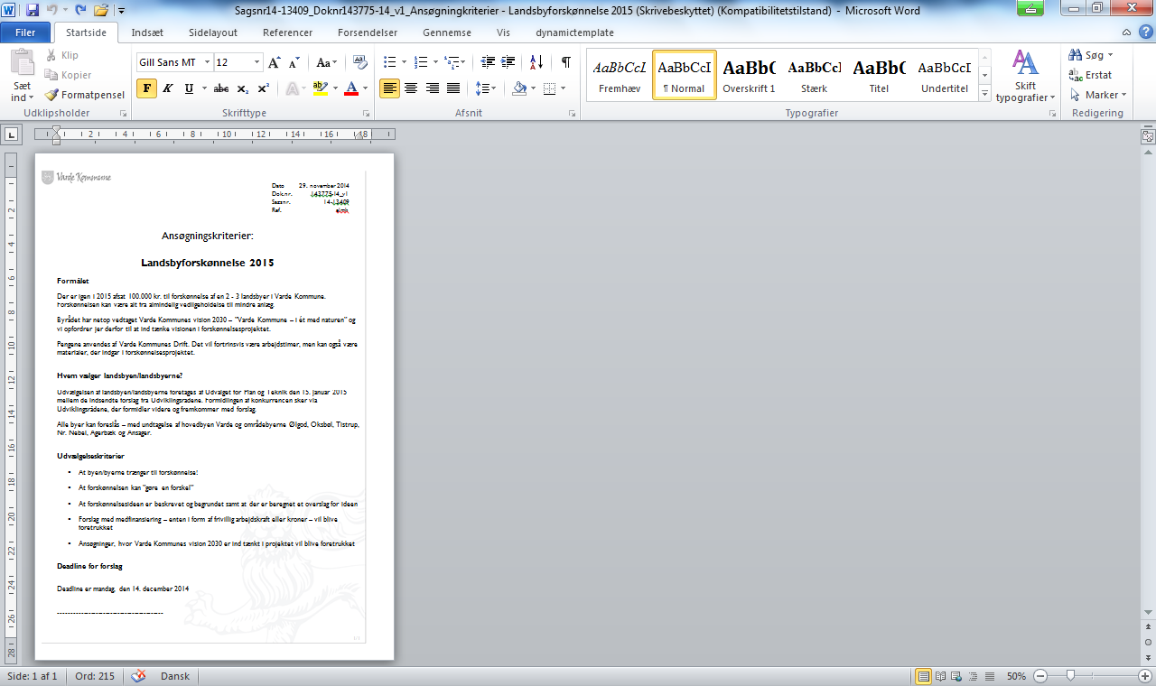

Bilag 4

Kære udviklingsråd

Tak for jeres deltagelse i efterårets møde med Byrådet.

I løbet af dagen vil I kunne finde de forskellige oplæg, der blev vist i forbindelse med mødet i Hodde-Tistrup Hallen mandag aften. Vi lægger dem på Varde Kommunes hjemmeside under ”Seneste nyt fra Fælles Udviklingsrådet”. De fylder for meget til at kunne sende dem til jer.

På hjemmesiden kan I se:

Oplæg til punkt 2: Oplæg om fremtidig organisering af samspillet mellem FUR og de politiske udvalg i Varde Kommune v/kommunaldirektør Mogens Pedersen

Samt

Oplæg til punkt 6: Rigets tilstand herunder resultatet af budgetforhandlingerne v/borgmester Erik Buhl.

Disse to punkter har et fælles oplæg.

Punkt 3: Oplæg om borgerinddragelse og nærdemokrati v/direktør Lars Klüver, Teknologirådet

Samt

Punkt 7: Orientering om Vestbanen v/direktør Jens Kristian Ørnskov.

Når vi får den færdige film fra Tistrup News vil der ligeledes blive sendt et link til jer, og der vil også blive et link til den på kommunens hjemmeside.

Der var i går aftes et forslag fremme omkring en fælles mødekalender. Dette emne bliver et af punkterne til forårets møde mellem Byrådet og udviklingsrådene, hvor I vil blive præsenteret for et forslag til kalender.

**Samtidig vil jeg minde jer om, at vi har aftalt FUR møde onsdag den 10. december på Sig Hotel. Forslag til dagsordens punkter vil jeg gerne have senest 2. december af hensyn til udsendelse af den endelige dagsorden.**

Venlig hilsen

**Hanne Jespersen**

*Lokalsamfundskonsulent og*

*LAG Koordinator*

Dir. Tlf.: 7994 7963

Mobil 2016 1007

**Kultur og Fritid**

[haje@varde.dk](mailto:haje@varde.dk) – [www.vardekommune.dk](http://www.vardekommune.dk/)



Bilag 5

Kære Udviklingsråd i Varde Kommune

Sidste år fik I en mail rundt, hvor Kultur og Fritid anmodede jer om at indsende indstillinger på 1 mand og en 1 kvinde, som har ydet en særlig frivillig indsats igennem mange år.

Kultur og Fritid fik nogle rigtig fine indstillinger både fra foreningslivet, men så sandelig også fra udviklingsrådene. Derfor vil vi gentage succesen og anmode jer om at drøfte om I har nogle gode kandidater til prisen i jeres lokalområde. Sidste års Vardeprismodtagere var Rigmor Bek-Pedersen fra Ølgod og formand for Walther Bech Sørensen fra Billum.

De nærmere kriterier for prisen ses lige herunder:

Prisoverrækkelser i Varde kommune

Vardeprisen tildeles personer, som har ydet en bemærkelsesværdig præstation inden for ungdomsarbejdet, idræt, kultur eller fritid. Der skal gerne være tale om en frivillig indsats gennem en årrække. Prisen uddeles til 2 personer – 1 mand og 1 kvinde.

Alle kan indstille kandidater til prisen. Forslaget skal være saglig begrundet og indeholde en beskrivelse af kandidatens frivillige arbejde. Folkeoplysningsudvalget udvælger prismodtagerne på et møde i januar måned. Prisoverrækkelsen sker i forbindelse med markeringen af årets mestre inden for idræt og fritid.

Forslag sendes til Varde Kommune, Kultur og Fritid, Bytoften 2, 6800 Varde senest den 15. december 2014.

Skulle i samtidig kende til personer, som i løbet af 2014 har vundet et mesterskab (enten jysk, dansk eller et internationalt mesterskab) så prik lige til jeres forening i lokalområdet og hør om de har husket at få indstillet personen/holdet. Vi ærgrer os nemlig rigtig meget, når der er personer eller hold der bliver glemt. Fejring af Årets Mestre arrangement (som der står lige her ovenfor) afholdes sammen med uddeling af Vardeprisen.

Venlig hilsen

Berith Ellegaard Andreasen

Varde Kommune

Kultur og Fritid

Bytoften 2

6800 Varde

Tlf. 7994 7270

E-mail: [bera@varde.dk](mailto:bera@varde.dk)

[www.vardekommune.dk](http://www.vardekommune.dk/)



Beskrivelse: Beskrivelse: Beskrivelse: Beskrivelse: Beskrivelse: cid:29C2E5EC-2A58-47C5-82E5-EE2FC4E0CD71  [Følg Kultur og Fritid på Facebook – Hvad sker der i Varde Kommune lige nu!](https://www.facebook.com/DetskerVardeKommune)